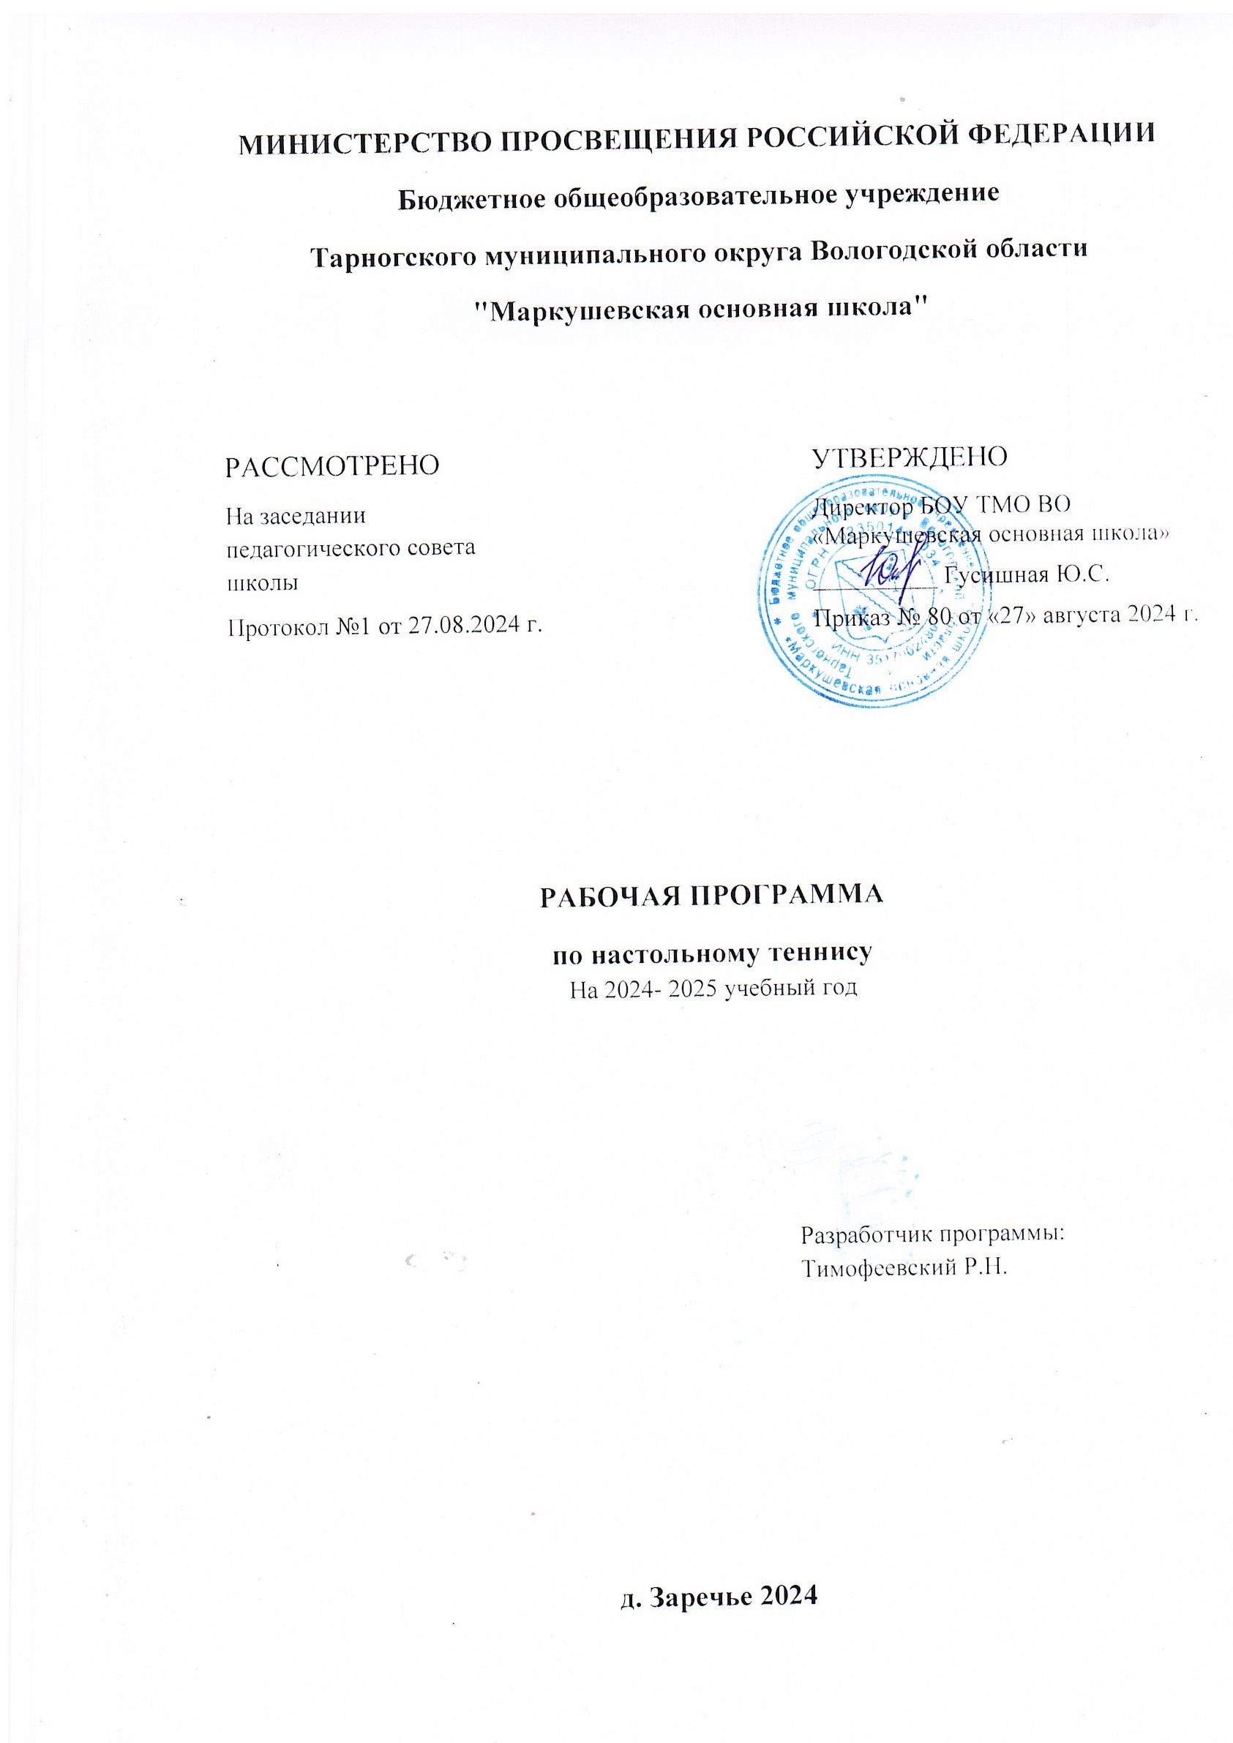

# Пояснительная записка

Рабочая программа по настольному теннису составлена на основании следующих нормативно - правовых документов:

1. Федерального закона от 29.12.2012 года № 273-ФЗ «Об образовании в Российской Федерации».
2. Федерального государственного образовательного стандарта основного общего образования, утвержденного Приказом Министерства образования и науки Российской Федерации от 17.12.2010 г № 1897 «Об утверждении федерального государственного образовательного стандарта основного общего образования».
3. Письмо Министерства образования и науки Российской Федерации от 08 октября 2010 года № ИК-1494/19 «О введении третьего часа физической культуры в недельный объем учебной нагрузки обучающихся общеобразовательных учреждений РФ».
4. Письмо Министерства образования и науки Российской Федерации от 12 мая 2011 г. № 03-296 «Об организации внеурочной деятельности при введении Федерального государственного образовательного стандарта общего образования».
5. Санитарно-эпидемиологические правила и нормативы САНПиН 2.4.2.2821-10 "Санитарно-эпидемиологические требования к условиям и организации обучения в общеобразовательных учреждениях", утверждѐнные постановлением главного государственного санитарного врача Российской Федерации от 29 декабря 2010 г. № 189, зарегистрированные в Минюсте России 3 марта 2011 г. N 19993.

Данная рабочая программа внеурочной деятельности разработана для учащихся 5-9 классов общеобразовательной школы и направлена на реализацию **физкультурно-оздоровительного направления**

Сроки реализации рабочей программы: 1 учебный год

В основе принципов создания программы лежит **концепция** личностного и деятельностного подходов, оптимизации и интенсификации учебно-воспитательного процесса.

**Целью** рабочей программы по Физкультурно-оздоровительному направлению является формирование у учащихся основ здорового образа жизни, развитие творческой самостоятельности посредством освоения двигательной деятельности, что соответствует цели физического воспитания учащихся по базовому компоненту.

# Задачи:

*Образовательные*

* дать необходимые дополнительные знания в области раздела физической культуры и спорта – спортивные игры (настольный теннис);  научить правильно регулировать свою физическую нагрузку;

◻ обучить учащихся технике и тактике настольного тенниса.

*Развивающие*

* развить координацию движений и основные физические качества: силу, ловкость, быстроту реакции;
* развивать двигательные способности посредством игры в теннис;
* формировать навыки самостоятельных занятий физическими упражнениями во время игрового досуга;

Воспитательные

* способствовать развитию социальной активности обучающихся; воспитывать чувство самостоятельности, ответственности;
* воспитывать коммуникабельность, коллективизм, взаимопомощь и взаимовыручку, сохраняя свою индивидуальность;
* пропаганда здорового образа жизни, которая ведет к снижению преступности среди подростков, а также профилактика наркозависимости, табакокурения и алкоголизма.

На занятиях при изучении нового материала и закреплении практических умений и навыков используются различные формы и методы, соответствующие поставленным целям и задачам, а так же содержанию образовательной деятельности. (Это методы словесного восприятия, метод наглядности, практический метод, соревновательная и игровая форма.) Наибольший эффект и результат дают игровые и соревновательные формы, которые в основном и используются на занятиях.

**Личностные, метапредметные и предметные результаты обучения Универсальными компетенциями** учащихся по курсу являются:

* умения организовывать собственную деятельность, выбирать и использовать средства для достижения еѐ цели;
* умения активно включаться в коллективную деятельность, взаимодействовать со сверстниками в достижении общих целей;
* умения доносить информацию в доступной, эмоционально-яркой форме в процессе общения и взаимодействия со сверстниками и взрослыми людьми.

**Личностными результатами** освоения учащимися содержания курса являются следующие умения:

* активно включаться в общение и взаимодействие со сверстниками на принципах уважения и доброжелательности, взаимопомощи и сопереживания;
* проявлять положительные качества личности и управлять своими эмоциями в различных (нестандартных) ситуациях и условиях;
* проявлять дисциплинированность, трудолюбие и упорство в достижении поставленных целей;
* оказывать бескорыстную помощь своим сверстникам, находить с ними общий язык и общие интересы.

**Метапредметными результатами** освоения учащимися содержания программы по курсу являются следующие умения:

* характеризовать явления (действия и поступки), давать им объективную оценку на основе освоенных знаний и имеющегося опыта;
* находить ошибки при выполнении учебных заданий, отбирать способы их исправления;
* общаться и взаимодействовать со сверстниками на принципах взаимоуважения и взаимопомощи, дружбы и толерантности;
* обеспечивать защиту и сохранность природы во время активного отдыха и занятий физической культурой;
* организовывать самостоятельную деятельность с учѐтом требований еѐ безопасности, сохранности инвентаря и оборудования, организации места занятий;
* планировать собственную деятельность, распределять нагрузку и отдых в процессе ее выполнения;
* анализировать и объективно оценивать результаты собственного труда, находить возможности и способы их улучшения;
* видеть красоту движений, выделять и обосновывать эстетические признаки в движениях и передвижениях человека;
* оценивать красоту телосложения и осанки, сравнивать их с эталонными образцами;
* управлять эмоциями при общении со сверстниками и взрослыми, сохранять хладнокровие, сдержанность, рассудительность;
* технически правильно выполнять приемы настольного тенниса, использовать их в игровой и соревновательной деятельности.

**Предметными результатами** освоения учащимися содержания программы по курсу являются следующие умения:

* представлять настольный теннис как средство укрепления здоровья, физического развития и физической подготовки человека;
* оказывать посильную помощь и моральную поддержку сверстникам при выполнении учебных заданий, доброжелательно и уважительно объяснять ошибки и способы их устранения;
* организовывать и проводить со сверстниками подвижные игры и элементы соревнований, осуществлять их объективное судейство;
* бережно обращаться с инвентарѐм и оборудованием, соблюдать требования техники безопасности к местам проведения;
* организовывать и проводить игры с разной целевой направленностью
* взаимодействовать со сверстниками по правилам проведения подвижных игр и соревнований;
* в доступной форме объяснять правила (технику) выполнения двигательных действий, анализировать и находить ошибки, эффективно их исправлять;
* находить отличительные особенности в выполнении двигательного действия разными учениками, выделять отличительные признаки и элементы;
* выполнять технические действия настольного тенниса, применять их в игровой и соревновательной деятельности;
* применять жизненно важные двигательные навыки и умения различными способами, в различных изменяющихся, вариативных условиях.

# Требования к уровню подготовки обучающихся

*К концу первого полугодия:*

Будут знать:

* + будут знать, что систематические занятия физическими упражнениями укрепляют здоровье;
  + узнают, как правильно распределять свою физическую нагрузку;
  + узнают правила игры в настольный теннис;
  + правила охраны труда и поведения на занятиях и в повседневной жизни;
  + Знать правила проведения соревнований; Будут уметь:
  + Провести специальную разминку для теннисиста
  + Овладеют основами техники настольного тенниса;
  + Овладеют основами судейства в теннисе;
  + Смогут составить график соревнований в личном зачете и определить победителя; Разовьют следующие качества:
  + улучшат координацию движений, быстроту реакции и ловкость;
  + улучшат общую выносливость организма к продолжительным физическим нагрузкам;
  + повысятся адаптивные возможности организма - противостояние условиям внешней среды стрессового характера;
  + Разовьют коммуникабельность обучающихся в результате коллективных действий.

*К концу второго полугодия*:

Будут знать:

* + расширят знания о технических приемах в настольном теннисе;
  + получат разносторонние знания о положении дел в современном настольном теннисе;

Будут уметь:

* + Проводить специальную разминку для теннисиста
  + Овладеют различными приемами техники настольного тенниса;
  + Освоят приемы тактики игры в настольный теннис;
  + Овладеют навыками судейства в теннисе, навыками организации мини-турнира.
  + Овладеют навыками общения в коллективе;
  + будут иметь сформированные навыки самостоятельных занятий физическими упражнениями во время игрового досуга; Разовьют следующие качества:
  + улучшат большинство из показателей физических качеств:

координации движений, быстроты реакции и ловкости, общей выносливости организма к продолжительным физическим нагрузкам;

* + повысится уровень противостояния организма обучающихся стрессовым ситуациям;
  + Освоят накат справа и слева по диагонали;
  + Освоят накат справа и слева поочерѐдно «восьмерка»;
  + Освоят накат справа и слева в один угол стола;
  + Научатся правильно делать подрезки справа и слева в любом направлении;

# Формы подведения итогов:

Соревнования, спортивные праздники, тесты, выполнение нормативов.

# Место учебного предмета в учебном плане

Организация занятий по направлениям внеурочной деятельности является неотъемлемой частью образовательного процесса в школе. Время, отведенное на внеурочную деятельность «Настольный теннис» составило 1 часа в неделю (34 часов в год).

# Содержание материала Знания о физической культуре

Физическая культура в современном обществе. История развития настольного тенниса, и его роль в современном обществе. Оборудование и спортинвентарь для настольного тенниса. Правила безопасности игры. Правила соревнований.

# Способы двигательной деятельности

Выбор ракетки и способы держания. Жесткий хват, мягкий хват, хват «пером». Разновидности хватки «пером», «малые клещи», «большие клещи».

Удары по мячу накатом. Удар по мячу с полулета, удар подрезкой, срезка, толчок. Игра в ближней и дальней зонах. Вращение мяча.

Основные положения теннисиста. Исходные положения, выбор места. Способы перемещения.

Шаги, прыжки, выпады, броски. Одношажные и двухшажные перемещения.

Подача (четыре группы подач: верхняя, боковая, нижняя и со смешанным вращением). Подачи: короткие и длинные. Подача накатом, удары слева, справа, контрнакат (с поступательным вращением). Удары: накатом с подрезанного мяча, накатом по короткому мячу, крученая «свеча» в броске.

Тактика одиночных игр. Игра в защите.

Основные тактические комбинации.

При своей подаче: а) короткая подача; б) длинная подача. При подаче соперника: а) при длинной подаче — накат по прямой; 6) при короткой подаче — несильный кистевой накат в середину стола.

Применение подач с учетом атакующего и защищающего соперника.

Основы тренировки теннисиста. Специальная физическая подготовка. Упражнения с мячом и ракеткой. Вращение мяча в разных направлениях.

Тренировка двигательных реакций. Атакующие удары (имитационные упражнения) и в игре. Передвижения у стола (скрестные и приставные шаги, выпады вперед, назад и в стороны).

Тренировка удара: накатом у стенки, удары на точность.

Игра у стола. Игровые комбинации. Подготовка к соревнованиям (разминка общая и игровая).

# Тематическое планирование программы «Настольный теннис»

**Кален**

**дарный учебный график**

|  |  |  |
| --- | --- | --- |
| **№ п/п** | **Виды программного материала** | **Количество часов (уроков)** |
| **1** | Теория | 3 |
| **2** | Общефизическая подготовка | 2 |
| **3** | Специальная физическая подготовка | 4 |
| **4** | Обучение техническим приѐмам | 11 |
| **6** | Обучение тактическим действиям и  двухсторонняя игра | 14 |
| **7** | Итого: | 34 |

**Материально-технические и кадровые условия**

* ***Материально-технические условия:***

Местом проведения занятий является спортзал. Спортивный зал хорошо освещен, без прямого попадания света в глаза играющих. Помещение хорошо проветривается. В нем есть два теннисных стола с хорошим покрытием, идеально натянутой сеткой, комплектом теннисных ракеток в количестве 8 штук, и 10 мячей для игры в настольный теннис.

* ***кадровые условия:*** Булычев Александр Павлович – учитель физической культуры.

# Тематическое планирование.

|  |  |  |
| --- | --- | --- |
| **№ уро ка** | **Тема урока** | **Коли честв о**  **часов** |
| 1 | История развития настольного тенниса, и его роль в современном обществе.  Оборудование и спортинвентарь для настольного тенниса. | 1 |
| 2 | Правила безопасности игры. Правила соревнований | 1 |
| 3 | Выбор ракетки и способы держания. Жесткий хват, мягкий хват, хват  «пером». Разновидности хватки «пером», «малые клещи», «большие клещи». | 1 |
| 4 | Удары по мячу накатом. | 1 |
| 5 | Удар по мячу с полулета, удар подрезкой, срезка, толчок. | 1 |
| 6 | Игра в ближней и дальней зонах. | 1 |
| 7 | Вращение мяча. | 1 |
| 8 | Основные положения теннисиста. Исходные положения, выбор места | 1 |
| 9 | Способы перемещения. Шаги, прыжки, выпады, броски. | 1 |
| 10 | Одношажные и двухшажные перемещения. | 1 |
| 11 | Подача (четыре группы подач: верхняя, боковая, нижняя и со смешанным | 1 |

|  |  |  |
| --- | --- | --- |
|  | вращением). |  |
| 12 | Подачи: короткие и длинные. | 1 |
| 13 | Подача накатом, удары слева, справа, контрнакат (с поступательным  вращением). | 1 |
| 14 | Удары: накатом с подрезанного мяча, накатом по короткому мячу, крученая  «свеча» в броске. | 1 |
| 15 | Тактика одиночных игр | 1 |
| 16 | Игра в защите | 1 |
| 17 | Игра в защите | 1 |
| 18-  19 | Основные тактические комбинации. При своей подаче:  а) короткая подача;  б) длинная подача. | 2 |
| 20-  21 | Основные тактические комбинации При подаче соперника:  а) при длинной подаче — накат по прямой;  6) при короткой подаче — несильный кистевой накат в середину стола. | 2 |
| 22 | Применение подач с учетом атакующего и защищающего соперника. | 1 |
| 23 | Основы тренировки теннисиста. Специальная физическая подготовка. | 1 |
| 24 | Упражнения с мячом и ракеткой. Вращение мяча в разных направлениях. | 1 |
| 25 | Тренировка двигательных реакций. Атакующие удары (имитационные  упражнения) и в игре. | 1 |
| 26 | Передвижения у стола (скрестные и приставные шаги, выпады вперед,  назад и в стороны). | 1 |
| 27 | Основы тренировки теннисиста. общефизическая подготовка. | 1 |
| 28 | Тренировка удара: накатом у стенки, удары на точность. | 1 |
| 29 | Игра у стола. Игровые комбинации. | 1 |
| 30 | Игра у стола. Игровые комбинации. | 1 |
| 31 | Игра у стола. Игровые комбинации. | 1 |
| 32 | Соревнования | 1 |
| 33 | Соревнования | 1 |
| 34 | Соревнования | 1 |
|  | Итого | 34 |

**4. ОЦЕНОЧНЫЕ МАТЕРИАЛЫ**

Для определения результатов образовательной деятельности и для определения достижения обучающимися планируемых результатов используются (анкеты, тесты, опросы, метод педагогического наблюдения, выполнение контрольных нормативов)